SKUPINA SRNICE
V mesecu septembru smo imeli temo »V vrtcu se dobro počutim«. V našo skupino je prišel novinec, zato smo se igrali različne socialne igre, da smo se dobro spoznali med seboj. Ker smo letos »srnice«,, smo spoznavali srne in njihovo življenje. Izdelali smo tudi maske srnic in srnjakov, ki so obešene v igralnici in jih ob praznovanju rojstnega dne odnesemo domov. Spoznavali smo tudi jesen. V tednu mobilnosti smo hodili na daljše sprehode in se pogovarjali onesnaževanju našega planeta z izpušnimi plini prevoznih sredstev.
Oktobra smo spoznavali gozd. Z asociacijami na to temo smo izdelali skupni plakat, obiskali gozd, ga raziskovali, v njem izvajali sprostitvene vaje, uporabili naravni material za učenje (razvrščanje vejic, spoznavanje dreves, plodov, nabiranje drevesnih listov in razvrščanje le-teh), spoznali smo tudi gozdni bonton. Naučili smo se pesem o Srnici. V sklopu te teme smo s kombijem odšli v Polom, kjer sta nam dedek in babica pokazala lovsko sobo, predstavila delo lovca ter nas popeljala na sprehod. Za sprejem in pogostitev se jima še enkrat lepo zahvaljujemo. V tem mesecu smo imeli tudi popoldansko druženje z babicami in dedki, kjer smo izdelovali jesenske svečnike in krone iz jesenskega listja. Za pogostitev so otroci v dopoldanskem času spekli veliko dobrot in skuhali kompot. Oktobra smo tudi prespali v vrtcu.
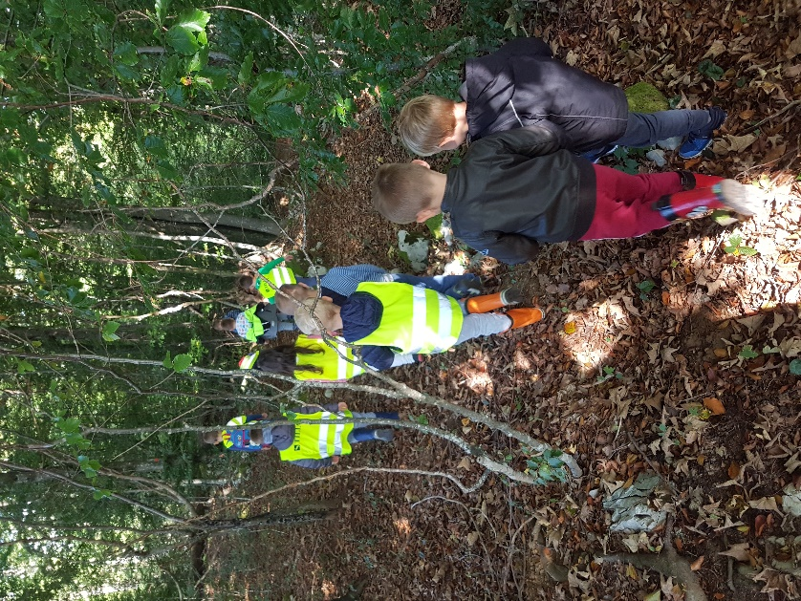

V mesecu novembru smo se pogovarjali o tem kako se počutimo in spoznavali čustva. Vzgojiteljice smo otrokom uprizorile lutkovno igro Piščanček Pik, kjer nastopajo različna čustva. O prijetnih in manj prijetnih čustvih smo se veliko pogovarjali ter jih tudi izražali. Otroci so svoje počutje slikali s tempera barvami in ga tudi opisali. Izdelali smo tudi označevalno tablo, kjer otroci lahko vsakodnevno po želji označijo, kako se počutijo. Imeli smo tudi tradicionalni slovenski zajtrk. Dan pred tem smo izdelali pogrinjke in čebelice za dekoracijo miz.
Vzgojiteljice in učitelj glasbe, smo za širšo javnost pripravili glasbeno–dramsko igro Žabec in tujec. Po končani igri smo imeli še bazar. S prostovoljnimi prispevki bomo uredili igralne kotičke za otroke.

Decembra so imeli otroci v vrtcu svoje zabavne dneve. Vsak otrok je imel svoj zabavni dan. Tako so v mesecu decembru otroci načrtovali dopoldanske dejavnosti. Izdelovali smo snežinke iz papirja, se igrali z mivko, vozili s skiroji, ustvarjali s slanim testom in plastelinom, se igrali policiste in družabne igre, pekli vaflje, slikali snežinke, si ogledali daljšo risanko, pekli piškote … Obiskale so nas tudi »Zimzelenke«, ki so nam v telovadnici pripravile pravo plesno zabavo. Obiskal nas je tudi Božiček. Z avtobusom smo se odpravili v Ljubljano, kjer smo si v Lutkovnem gledališču ogledalu predstavo Sapramiška.
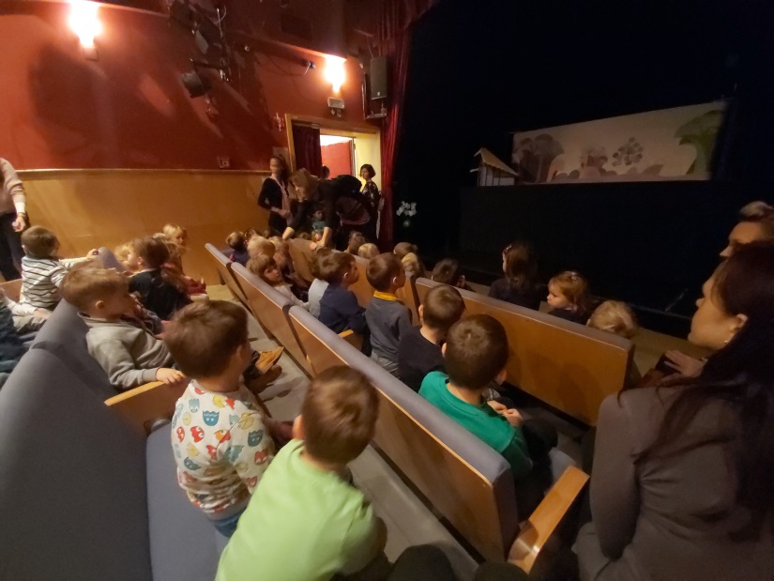

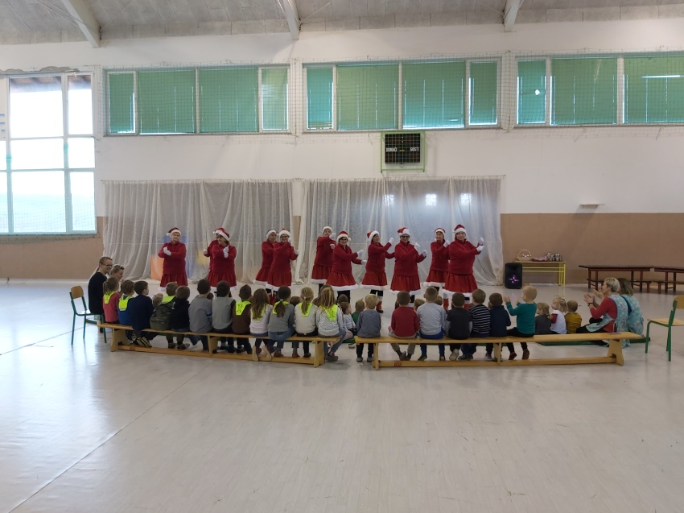

V mesecu januarju je naša tema »Vse se vrti«. Spoznavali bomo letne čase, mesece, dneve v tednu, dan in noč, ure …

(Več fotografij si starši lahko ogledate na Easistentu)

